NACRTAJ JABUKU I NAPIŠI VRSTU.

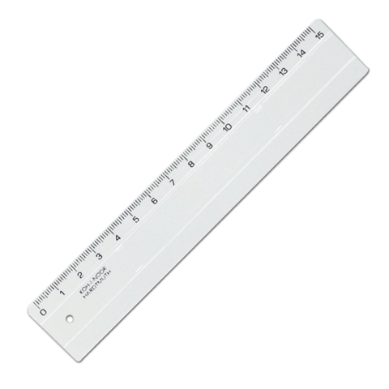

IZMJERI!

___________________________
STAVI JABUKU U ČAŠU S VODOM. HOĆE LI POTONUTI?
NACRTAJ!

